Урок 6.

1. 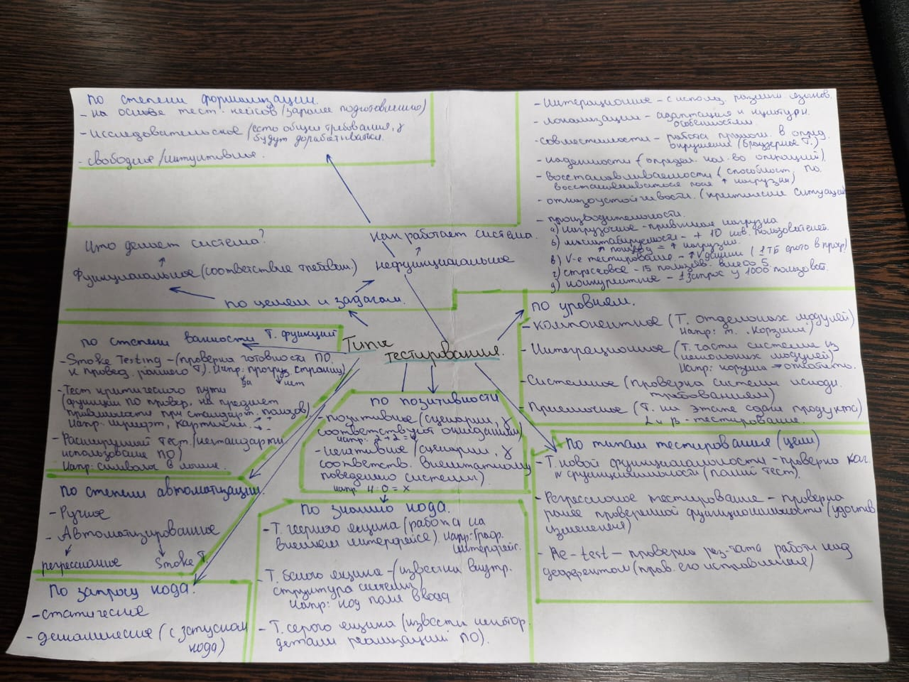
2. Приложение Telegram.

Usability testing: икона написания нового сообщения “Карандаш” под большим пальцем правой руки; “смахнуть” влево “сделать сообщение прочитанным/не прочитанным”; дважды “смахнуть” вниз - открытие “статуса”.

Functional testing: скролить страницу сверху-вниз и снизу-вверх без задержки; при нажатии на икону “Карандаш” написать сообщение выбранному номеру и отправить; при нажатии на икону “Лупа”, далее на любой канал - открывается ли интересующий канал.

Positive testing: синхронизация контактов с контактами на смартфоне; те же самые контакты с корректными именами (соответствуют базе контактов на телефоне, допустим без символов).

Negative testing: во время этапа регистрации ввести в строке номер телефона количество символов более 20; увеличить масштаб экрана на смартфоне через приложение браузера/ открыть приложение через кнопочный телефон (во встроенном браузере телефона).